INVESTIGA

ARTÍCULO CIENTÍFICO/ SCIENTIFIC PAPER

Volumen 5. Número 2. Julio - Diciembre 2018
ISSN 1390-910X

IMPLEMENTACIÓN DE LA DIBUJOTERAPIA COMO APOYO EMOCIONAL A NIÑOS DE LA FUNDACIÓN JÓVENES CONTRA EL CÁNCER
Fecha de Recepción 02/07/2018 - Fecha de Aprobación 03/08/2018

(IMPLEMENTATION OF DIBUJOTERAPIA AS EMOTIONAL SUPPORT TO CHILDREN OF THE YOUNG FOUNDATION AGAINST CANCER)

Huaca Guevara Grace Andrea1, Adriana Edit Miniet Castillo2, Vaca Estefany3, Lucero
Milena4, Edgar Burbano Coello5

1,2,3,4,5Universidad Técnica del Norte, Ibarra, 100105, Ecuador

FACULTAD DE CIENCIAS DE LA SALUD
55

RESUMEN

El diagnóstico inicial de cáncer es perturbador a cualquier edad, especialmente cuando se trata de un paciente pediátrico; su delicado estado de salud desencadena limitaciones para realizar ciertas actividades, afectándose la calidad de vida del paciente y su familia. La investigación se desarrolló con el propósito de brindar apoyo emocional a niños y familiares de la “Fundación Jóvenes Contra el Cáncer”; mediante la implementación de juguetes de tela, que fueron diseñados por los infantes con imaginación y creatividad; aplicando la dibujoterapia para representar su personaje favorito con el propósito de contribuir en su desarrollo. El estudio tiene un enfoque cualicuantitativo, descriptivo, con diseño no experimental y de corte trasversal; en el que participaron 12 niños, después de aplicar los criterios de inclusión y exclusión; como instrumento se empleó la encuesta. Los recursos materiales fueron: lápices, colores, hojas de papel, telas, hilos, agujas, y otros accesorios. El género masculino y las edades de 4 y 12 años prevalecieron entre las más frecuentes. La implementación de juguetes, consideró hacer realidad el sueño de los niños plasmado en una hoja de papel, la inclusión lograda favoreció el estado emocional de los infantes y a la vez permitió fortalecer los valores humanos de los estudiantes y su relación terapeuta paciente desde la primera etapa de su formación profesional, sin dejar atrás las alternativas brindadas a los familiares, para crear un ambiente apropiado en hogares, mejorando así la salud familiar, lo que se hizo evidente durante el desarrollo de la actividad de cierre del proyecto.

Palabras Clave: Cáncer, fundación, niños, salud, juguetes.

ABSTRACT

Cancer is a result of uncontrolled growth of unusual cells that originate in the body, which tend to live longer compared to normal cells and as a consequence tumors may appear and destroy close parts of the area; This diagnostic affects both, the person who suffers and the family, affecting their quality of life. This research carried out by students of the Physical Therapy career was made in Fundación Jóvenes Contra el Cáncer who every day provide an emotional support to the members and their families; This Foundation is composed of a large number of vulnerable people who suffer various physical and emotional discomforts and above all struggle to survive despite all the adversities present. That is why we have opted for the elaboration of toys in cloth for children of said Foundation in order to promote their creativity and psychomotricity favoring them emotionally. It began by conducting a survey of the children’s representatives including important parameters for the manufacture of the doll, in addition this survey consisted of a space for the child to capture some favorite character or his imagination using pencil and colors. These surveys were useful to distinguish areas in our population thanks to the analysis of the results. After having made these dolls, the implementation of this research was carried out in which the fabric doll that the child drew on the sheet of paper was presented.

Key Words: Cancer, foundation, children, health, toys.

ISSN 1390-910X Páginas 55 - 62
56

INTRODUCCIÓN

La Organización Mundial de la Salud (OMS) en el año 2016 informó que el término “cáncer infantil” generalmente se utiliza para designar distintos tipos de cáncer que pueden aparecer en los niños antes de cumplir los 15 años; el cáncer infantil es poco frecuente, pues representa entre un 0,5% y un 4,6% de la carga total de morbilidad, por esta causa las tasas mundiales de incidencia oscilan entre 50 y 200 por cada millón de niños en las distintas partes del planeta. (1) En Ecuador en el año 2016, la Sociedad de Lucha Contra el Cáncer (SOLCA) informó que el cáncer en niños fue la primera causa de muerte por enfermedad y la segunda en la mortalidad en niños, después de las muertes violentas. Aproximadamente el 10% de las muertes en menores
de 15 años en el mundo ocurren por cáncer. (2)
El cáncer es una enfermedad crónica que pasa por varias fases y puede llevar al paciente a la supervivencia o a la muerte. Las células cancerígenas tienen una alteración fenotípica y desorganización cromosómica que hace que se reproduzcan rápida y descontroladamente sin tomar en cuenta las necesidades del organismo y favoreciendo a la formación de masas tumorales (3).
Los principales tipos de cáncer que afectan a los niños son la Leucemia Linfocítica Aguda, neuroblastoma, el cáncer de encéfalo y otros tumores del sistema nervioso central (4).
Los avances recientes en el tratamiento de cáncer infantil en países desarrollados han cambiado
su pronóstico, antes era vista como una enfermedad aguda casi siempre fatal, pero hoy, es
vista como una enfermedad crónica que pone en peligro la vida (5).
Entre los tratamientos utilizados están la cirugía, radioterapia, bioterapia y quimioterapia (6). Estos provocan en el niño manifestaciones físicas como fatiga, vómito, mareo, caída del cabello, palidez, adelgazamiento y debilita el sistema inmunológico. El impacto psicológico en el niño implica sentimientos de miedo, enojo, culpa, tristeza, depresión y ansiedad. La hospitalización puede provocar reacciones de temor al abandono, alteraciones en el sueño, pérdida de apetito y negativa ante los medicamentos y exámenes, esto se debe al cambio de entorno e inseguridad del niño al crearse la idea de estar lejos de sus padres y de su hogar (7) (8).
Los niños con cáncer sufren un impacto tan intenso como el de los padres por el cambio repentino de su salud y el desagradable proceso de pruebas y procedimientos necesarios para llegar al diagnóstico. Es fundamental brindar seguridad al paciente, éste depende emocionalmente de la personas que se encuentren a su alrededor. El diagnóstico de cáncer pediátrico lleva a una situación límite que hay que controlar. (9)
Es habitual que las personas se refugien en sí mismas debido a que no son capaces de manifestar sus sentimientos verbalmente; en la mayoría de los casos, las artes visuales y en particular dibujar, permiten expresar pensamientos, sentimientos, deseos y valores, lo que contribuye al bienestar del paciente. (10)
Incentivar al niño a que diseñe su propio juguete puede ayudar a despertar su creatividad y
también a mejorar su estado de ánimo, al ver reflejado su creación en un muñeco. (11)
La Fundación Jóvenes Contra el Cáncer del Ecuador, es una organización sin fines de lucro que tiene como misión apoyar el crecimiento y formación académica, profesional y emocional de los jóvenes con cáncer de todo el Ecuador; brindan charlas y talleres a niños, adolescentes y adultos que padecen esta enfermedad, así como también a sus familiares. (12)
La fundación no cuenta con los recursos económicos necesarios para proporcionar juguetes a los niños, por lo cual el objetivo fundamental de este proyecto fue implementar juguetes de tela como
instrumento de estimulación y ayuda emocional mediante el diseño, imaginación y creatividad
de los niños de la fundación.

ISSN 1390-910X Páginas 55 - 62 57

MATERIALES Y MÉTODOS

El estudio tiene un enfoque cualicuantitativo, descriptivo, de campo, cuenta con un diseño no experimental, de corte transversal; los métodos de investigación utilizados fueron bibliográfico, empírico y analítico. (13). La muestra estuvo conformada por 9 niños de 4 a 12 años pertenecientes a la Fundación “Jóvenes contra el cáncer” de la ciudad de Ibarra, en el periodo octubre 2016 y febrero 2017; para el desarrollo de la investigación se solicitó el consentimiento informado y se utilizó como instrumento una encuesta aplicada a los padres de familias, mediante la cual se pudo obtener la información necesaria para caracterizar a la población, escoger el material a utilizar en la elaboración de juguetes; el diseño del juguete se obtuvo mediante un dibujo realizado por los niños y niñas de la Fundación.

RESULTADOS

Tabla 1. Efectos Secundarios del Tratamiento del Cáncer

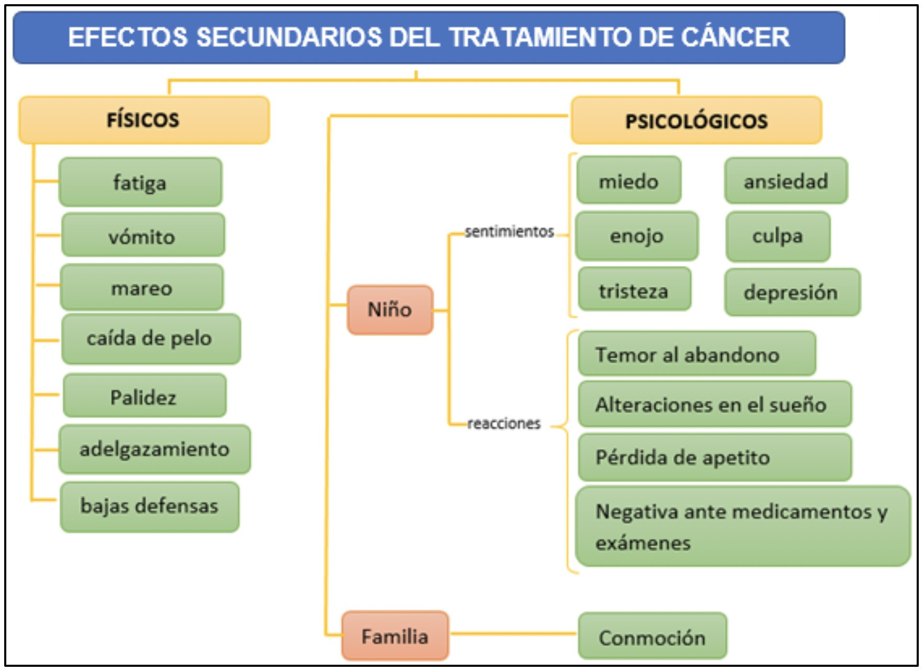

Fuente: Niños con cáncer: emociones y política; Guía intervención psicológica en pacientes infantiles.

ISSN 1390-910X Páginas 55 - 62
58

Gráfico 2. Distribución de la muestra según género.

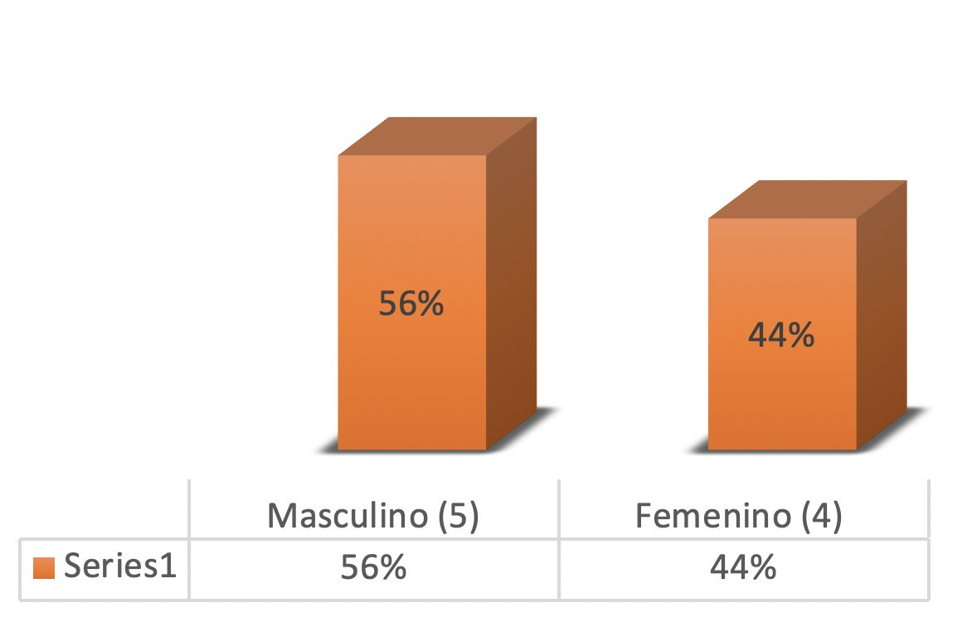

En el Gráfico 1, se puede observar la prevalencia del género masculino sobre el
femenino.

Gráfico 2. Distribución de la muestra según edad.

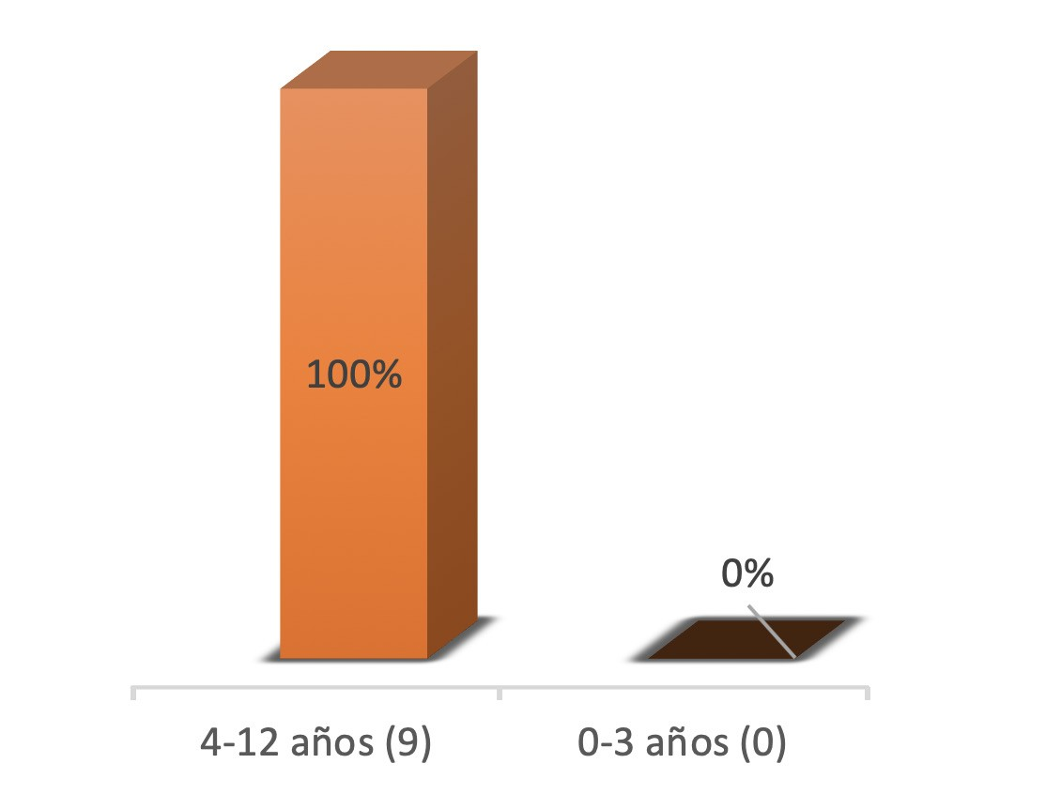

En el Gráfico 2, pudo observar que el 100% de los niños se encuentran entre las
edades de 4 a 12 años.

ISSN 1390-910X Páginas 55 - 62 59

Gráfico 3. Identificación de reacciones alérgicas materiales

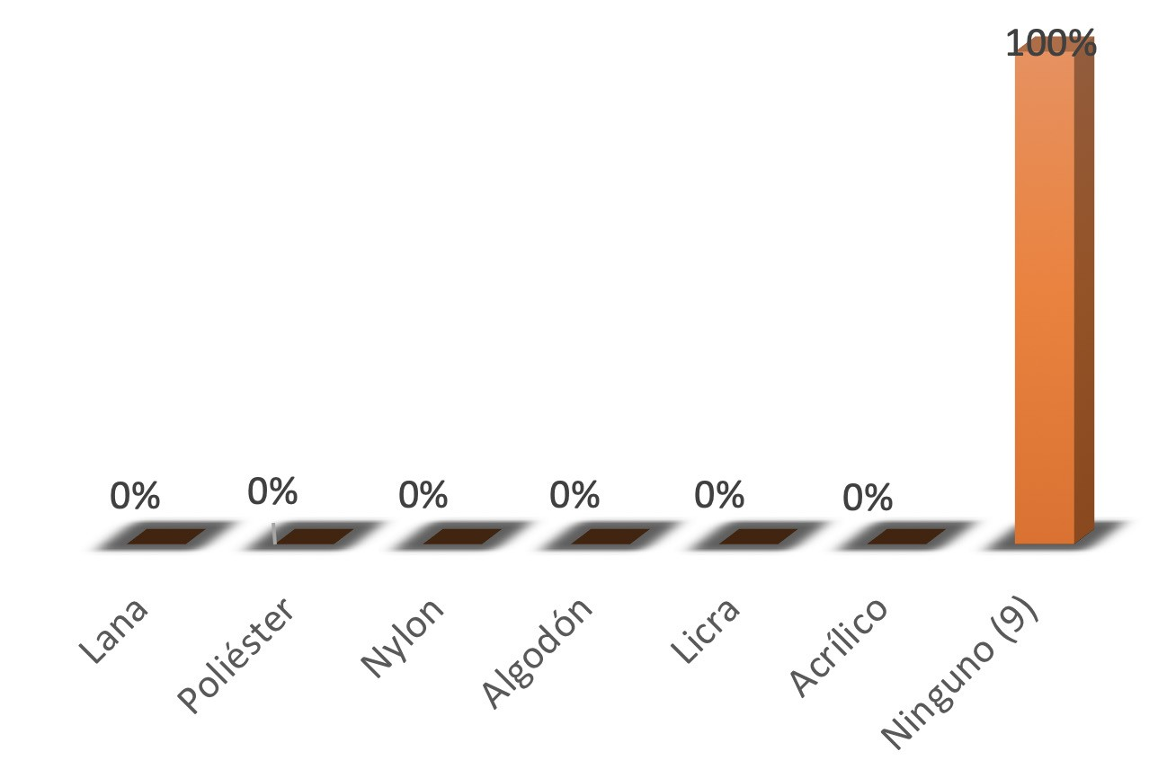

En el Gráfico 3, pudo observar que el 100% de los niños no tiene reacción alérgica a
los materiales en tela lo cual facilitó la elaboración del juguete de tela.

Gráfico 4. Diseño y elaboración del juguete en tela para niños de la Fundación

Creación del dibujo en papel Diseño del juguete en tela,
desarrollado por el niño dibujado por el niño.

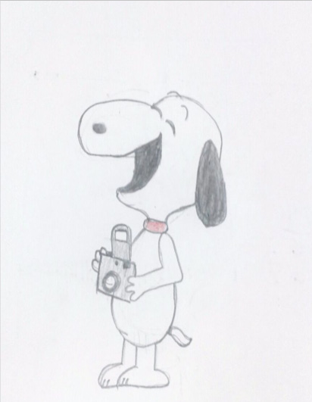

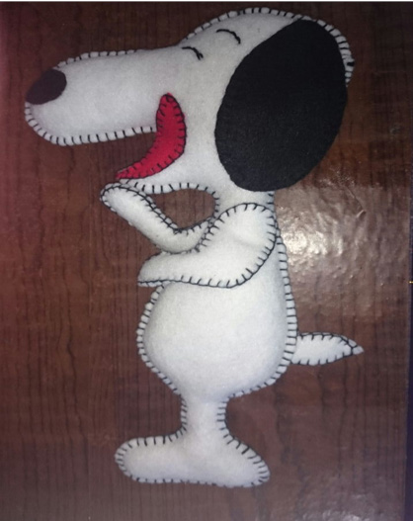DISCUSIÓN

En la población de estudio prevalece el género masculino con un 56% seguido del femenino con el 44%, entre las edades de 4 a12 años, mientras que en la investigación realizada en México indica que la mayoría de los que padecen esta enfermedad tienen entre 0 a3 años con un 86%. (14). En cuanto al género presentó predominio del género masculino, datos que difieren con una investigación realizada en México donde el índice de cáncer infantil del género masculino supera con un 74% al 26% del género femenino. En cuanto a la percepción de los padres coinciden en su totalidad, que un

ISSN 1390-910X Páginas 55 - 62
60

juguete personalizado ayudaría a desarrollar las capacidades artísticas y creativas de los niños. Además la mayor parte de la población (56%) manifestó haber sido estimulados previamente con alguna actividad favoreciendo su desarrollo motor, seguido del 44% quienes no han realizado antes actividades semejantes, además pudo conocer que los niños no son alérgicos a materiales textiles lo cual favoreció a la elaboración del mismo.

CONCLUSIONES

La estimulación fisioterapéutica; a través de actividades lúdicas como el dibujo, permitió motivar y crear momentos de satisfacción que ayudaron a sobrellevar los diferentes tratamientos que en ese momento enfrentaban.
Al crear su juguete favorito utilizando el ingenio y la creatividad, se desarrollaron sus capacidades psicomotoras y emocionales, que plasmado en un dibujo generó un entorno de paz, alegría y emoción en cada niño.
Para la elaboración de los juguetes de tela, se respetó cada uno de los diseños realizados por los niños que participaron en el estudio y como resultado final se obtuvo una gran satisfacción de haber materializado sus creaciones y conseguir una sonrisa en cada uno de ellos, ayudando de esta forma a sobrellevar su enfermedad.
Se concluye que los niños y niñas de la fundación que padecen enfermedades catastróficas no presentan alergia a ningún material textil según datos facilitados por sus padres.

BIBLIOGRAFÍA

1. Organización Mundial de la Salud. Cáncer infantil. [Online].; 2016 [cited 2017 Enero
21. Available from: http://www.who.int/cancer/es/.
2. Sociedad de Lucha contra en Cáncer del Ecuador. Registro de tumores Solca matriz. [Online].; 2017 [cited 2017 Enero 21. Available from: http://www.estadisticas.med.ec/ webpages/index.jsp.
3. Chamorro C, Pérez M. Prescripción del ejercicio físico para enfermos de cáncer
Márquez S, Garatachea N, editors. Madrid: Ediciones Díaz de Santos; 2012.
4. Instituto Nacional del Cáncer. Cánceres infantiles. [Online].; 2015 [cited 2017 Enero
18. Available from: https://www.cancer.gov/espanol/tipos/infantil.
5. Castillo E, Chesla C. Viviendo con el cáncer de un hijo. Red Colombia Médica. 2011
Enero; 34(3).
6. Rodes F, Monera C, Pastor B. Vulnerabilidad infantil: un enfoque multidisciplinar.
Segunda ed. Madrid: Ediciones Díaz de Santos; 2010.
7. Acuña A. Por todos los niños con cáncer: de emociones y política Santiago de Chile: RIL editores; 2012.
8. Velásquez L. Niños hospitalizados: guía de intervención psicológica en pacientes
infantiles. Primera ed. Félix D, editor. Lima: Universidad Peruana de Ciencias Aplicadas;
2014.
9. American Cancer Society. Niños diagnosticados con cáncer: cómo afrontar el diagnóstico. [Online].; 2015 [cited 2017 Enero 21. Available from: https://www.cancer. org/es/tratamiento/los-ninos-y-el-cancer/cuando-su-hijo-tiene-cancer/como-afrontar-el-

ISSN 1390-910X Páginas 55 - 62 61

diagnostico/como-reaccionan-los-ninos.html.
10. Collete N. Arteterapia y cáncer. Psicooncología. 2011 Diciembre; 8(1).
11. Aviles D, Ayala C, González M, Rugel M, Ullauri K, Valenzuela G, et al. Juguetes pedagígicos. [Online].; 2015 [cited 2017 Enero 22. Available from: http://dspace. casagrande.edu.ec:8080/handle/ucasagrande/778.
12. Fundación Jóvenes contra el Cáncer del Ecuador. [Online].; 2017 [cited 2017 Enero
Available from: https://jovenescontraelcancer.org/.
13. Sampieri R. Metodología de la Investigación. Quinta ed. Chacón J, editor. México:
MCGraw Hill; 2010.
14. Cruz O. Calidad de vida en niños de 7 a 16 años con cáncer. [Online].; 2004 [cited
2017 Febrero 7. Available from: http://eprints.uanl.mx/5466/1/1020149845.PDF.

ISSN 1390-910X Páginas 55 - 62
62

